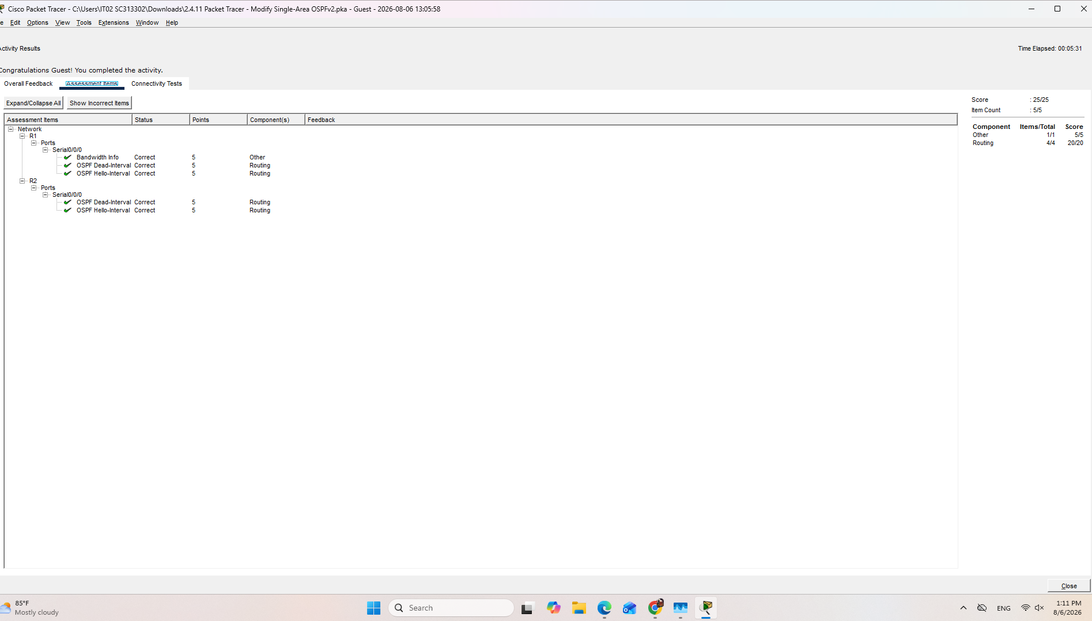
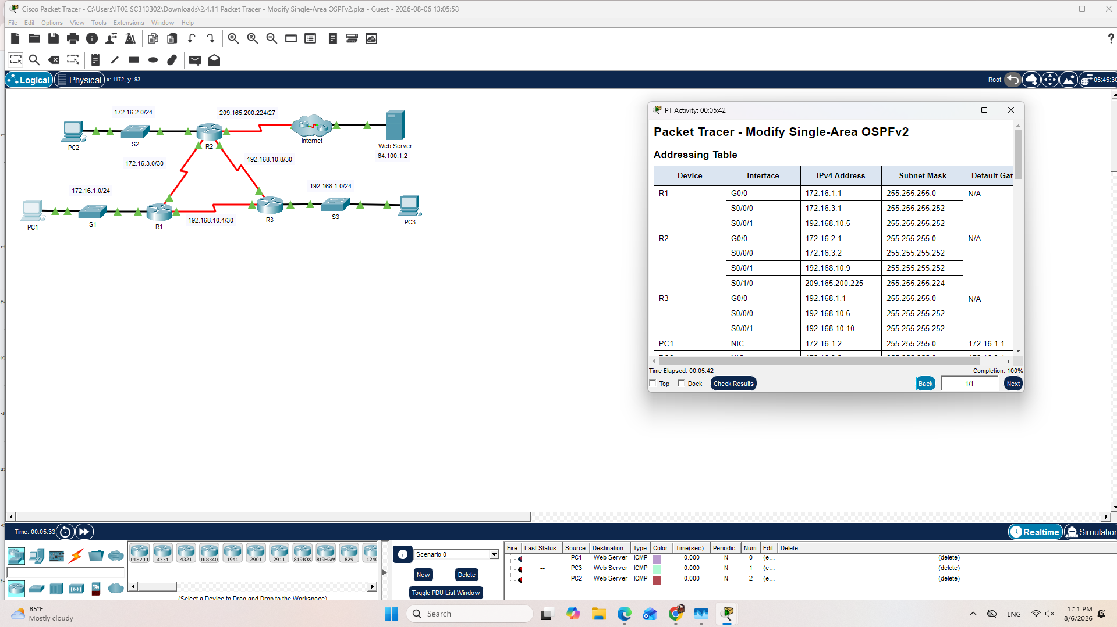

1. สคริปต์การตั้งค่าบนเราเตอร์ R1 และ R2 (R1 & R2 Configuration Scripts)

คำสั่งสำหรับเราเตอร์ R1
คัดลอกคำสั่งด้านล่างไปวางในหน้า CLI ของ R1:
enable
configure terminal

! Step 2a: ปรับแต่งค่า Hello และ Dead Timers บนอินเตอร์เฟส S0/0/0
interface serial 0/0/0
ip ospf hello-interval 15
ip ospf dead-interval 60

! Step 3b: ปรับค่า Bandwidth เพื่อเปลี่ยนค่า Metric (Cost) ของ OSPF
bandwidth 64
exit

end
copy running-config startup-config

คำสั่งสำหรับเราเตอร์ R2
คัดลอกคำสั่งด้านล่างไปวางในหน้า CLI ของ R2:

enable
configure terminal

! Step 2b: ปรับค่า Hello และ Dead Timers บนอินเตอร์เฟส S0/0/0 ให้ตรงกับ R1
interface serial 0/0/0
ip ospf hello-interval 15
ip ospf dead-interval 60
exit

end
copy running-config startup-config

2. ขั้นตอนการดำเนินงานและบทวิเคราะห์เชิงเทคนิค (Implementation & Technical Analysis)

Part 1: Modify OSPF Default Settings

Step 1: ทดสอบความเชื่อมต่อเริ่มต้น (Test Initial Connectivity)
- ทดสอบปิงจาก PC1, PC2 และ PC3 ไปยัง Web Server (64.100.1.2) ทุกเครื่องสามารถเชื่อมต่อได้สำเร็จตามปกติก่อนเริ่มปรับแต่งค่า

Step 2: การปรับค่า Hello และ Dead Timers ระหว่าง R1 และ R2
ผลกระทบจากการตั้งค่าเฉพาะฝั่ง R1:
เมื่อตั้งค่า ip ospf hello-interval 15 และ ip ospf dead-interval 60 บนอินเตอร์เฟส S0/0/0 ของ R1 ความสัมพันธ์แบบ Neighbor (Adjacency) ระหว่าง R1 และ R2 จะล้มเหลวทันที และระบบแจ้งเตือน:
%OSPF-5-ADJCHG: Process 1, Nbr 209.165.200.225 on Serial0/0/0 from FULL to DOWN, Neighbor Down: Dead timer expired
  - สาเหตุเชิงเทคนิค: เงื่อนไขสำคัญในการสร้าง OSPF Adjacency บนลิงก์ระหว่างเราเตอร์ คือค่า Hello Interval และ Dead Interval บนอินเตอร์เฟสของทั้งสองฝั่งต้อง ตรงกันทุกประการ (Must Match) หากค่าไม่ตรงกัน Hello Packet ที่ส่งมาจะถูกปฏิเสธ ทำให้ Dead Timer หมดเวลาลงและตัดความสัมพันธ์ไป

การแก้ไขปัญหากลับคืนสู่สถานะ FULL:
เมื่อนำคำสั่งไปกำหนดบนอินเตอร์เฟส Serial0/0/0 ของ R2 ให้มีค่าเท่ากับ R1 ความสัมพันธ์แบบ Adjacency จะถูกสร้างขึ้นใหม่สำเร็จ:

%OSPF-5-ADJCHG: Process 1, Nbr 192.168.10.5 on Serial0/0/0 from LOADING to FULL, Loading Done


Step 3: การปรับค่า Bandwidth บน R1 และผลต่อการหาเส้นทาง (Metric Calculation)
เส้นทางก่อนปรับค่า Bandwidth (Initial Route):
เมื่อทดสอบคำสั่ง tracert 64.100.1.2 บน PC1 ทราฟฟิกจะวิ่งตรงจาก R1 $\rightarrow$ R2 $\rightarrow$ Web Server

1 172.16.1.1 (R1)
2 172.16.3.2 (R2)
3 209.165.200.226 (ISP)
4 64.100.1.2 (Web Server)

การเปลี่ยนค่า Bandwidth บนอินเตอร์เฟส S0/0/0 ของ R1:
การใช้คำสั่ง bandwidth 64 จะไม่ส่งผลต่อความเร็วทางกายภาพจริงของพอร์ต แต่ส่งผลต่อสูตรการคำนวณค่า Cost ของ OSPF โดยตรง:

$$\text{OSPF Cost} = \frac{\text{Reference Bandwidth } (10^8 \text{ bps})}{\text{Interface Bandwidth (bps)}}$$
  - ค่าเริ่มต้น (Default Bandwidth ~ 1544 Kbps): $\text{Cost} \approx 64$

  - ค่าใหม่ (Bandwidth 64 Kbps): $\text{Cost} = \frac{100,000,000}{64,000} = 1562$

เส้นทางหลังปรับค่า Bandwidth (Rerouted Path):
เนื่องจากค่า Cost บนสายตรง R1 $\rightarrow$ R2 เพิ่มขึ้นเป็น $1562$ OSPF จึงคำนวณอัลกอริทึม SPF (Shortest Path First) ใหม่ และพบว่าการส่งทราฟฟิกอ้อมผ่าน R1 $\rightarrow$ R3 $\rightarrow$ R2 $\rightarrow$ Web Server มีค่า Cost รวมที่ต่ำกว่า

เมื่อทดสอบ tracert 64.100.1.2 อีกครั้ง ทราฟฟิกจึงถูกย้ายเส้นทางอัตโนมัติ:

1 172.16.1.1 (R1)
2 192.168.10.6 (R3)
3 172.16.3.2 (R2)
4 209.165.200.226 (ISP)
5 64.100.1.2 (Web Server)


3. สรุปผลการทดสอบความเชื่อมโยง (Part 2: Verify Connectivity)
- PC1, PC2 และ PC3 สามารถรันคำสั่ง ping 64.100.1.2 เพื่อเชื่อมต่อกับ Web Server ได้สำเร็จทุกเครื่อง

- การสื่อสารระหว่างโฮสต์ภายใน (Inter-PC Communication): สามารถ ปิง ข้ามกันไปมาระหว่าง PC1 (172.16.1.2), PC2 (172.16.2.2) และ PC3 (192.168.1.2) ได้อย่างสมบูรณ์แบบ

